Java Web开发

实验二

作业报告

学 院 | 计算机
所在系 班 级 | 2017软件工程系11班
学 号 姓 名 | 05170612 刘海琦
指 导 教 师 | 郭晓燕
完 成 时 间 | 2019年3月24

实验题目
- 新建项目，练习教材上相关例子Hello.java文件，P29。并练习如何在Tomcat服务器上发布该文件
- HelloServlet文件内容
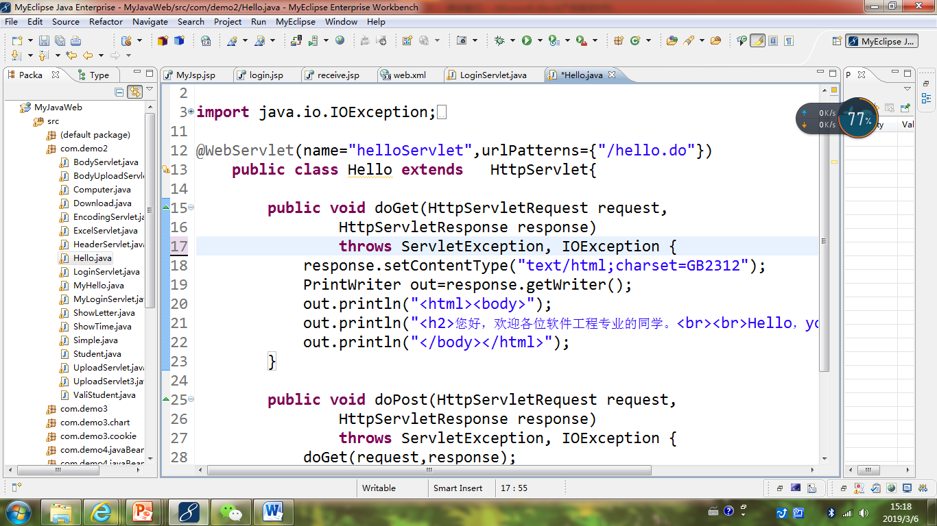
- 请分别用注释法和文件配置法（web.xml）来完成对HelloServlet文件的发布。
注释法访问的地址是 http://127.0.0.1:8080/项目工程名/test2/hello.view（请注意要根据题目要求修改代码中的注释内容）
文件配置法的地址是http://127.0.0.1:8080/项目工程名/test2/hello.do
- 请编写WelcomeYou.java文件，代码内容如下图，
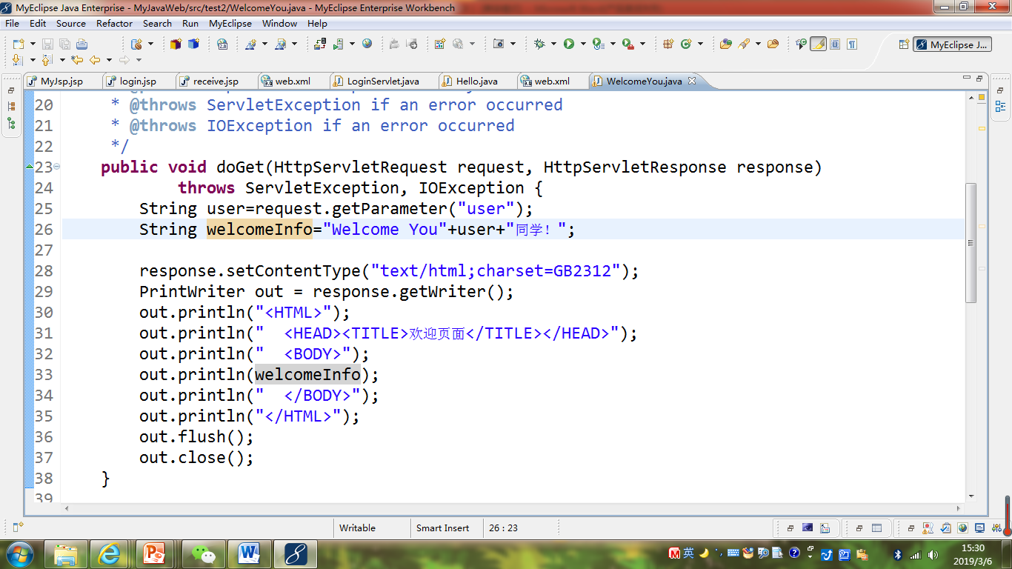
  - 图中第25行是何意思？
  - 编写好之后请用如下两个地址来分别访问该文件：
http://127.0.0.1:8080/项目工程名/test2/welcome?user=‘李华’
http://127.0.0.1:8080/项目工程名/test2/welcome?user=‘Lihua’
记录下浏览器的显示内容，并分析其原因。
- 请编写程序，完成以下功能：
- 一个邮箱注册表单register.html文件，具体见图。
- 自行编写两个html文件，一个success.jsp成功页面，一个fail.jsp失败页面。
- 点击注册按钮后，跳转到成功页面success.jsp。
- 尝试：能否在成功页面显示该用户的昵称，邮箱名称？比如“开心，恭喜你！你的happyToday@163.com”
- 注意注册页面的表单应当提交什么请求方式
- 如果下一步，我还希望能把失败页面加上去，怎么办？

分析与设计
参照书本写出前两题代码，注释法加@webService，文件配置法在xml里写。

关键源码（部分）
第一题注释法：package cc.openhome;

import java.io.IOException;
import java.io.PrintWriter;

import javax.servlet.ServletException;
import javax.servlet.annotation.WebServlet;
import javax.servlet.http.HttpServlet;
import javax.servlet.http.HttpServletRequest;
import javax.servlet.http.HttpServletResponse;
@SuppressWarnings("serial")
@WebServlet(name="HelloServlet",urlPatterns={"/test2/hello.view"})
public class lhq05170612 extends HttpServlet {
@Override
protected void doGet(HttpServletRequest request, HttpServletResponse response) throws ServletException, IOException {
// TODO Auto-generated method stub
response.setContentType("text/html;charset=UTF-8");
PrintWriter out = response.getWriter();
String name = request.getParameter("name");
out.println("<html>");
out.println("<head>");
out.println("<title>Hello Servlet</title>");
out.println("</head>");
out.println("<body>");
out.println("<h1> 您好，欢迎各位软件工程专业的学生。 hello,"+ name + "!</h1>");
out.println("</body>");
out.println("</html>");
out.close();
}
protected void doPost(HttpServletRequest request, HttpServletResponse response) throws ServletException, IOException {
doGet(request,response);
}
}
第一题文件配置法：<?xml version="1.0" encoding="UTF-8"?>
<web-app xmlns="http://java.sun.com/xml/ns/javaee"
xmlns:xsi="http://www.w3.org/2001/XMLSchema-instance"
xsi:schemaLocation="http://java.sun.com/xml/ns/javaee
http://java.sun.com/xml/ns/javaee/web-app_3_1.xsd"
version="3.1">

<servlet>
<servlet-name>HelloServlet</servlet-name>
<servlet-class>hys.HelloServlet</servlet-class>
</servlet>
<servlet-mapping>
<servlet-name>HelloServlet</servlet-name>
<url-pattern>/test2/hello.do</url-pattern>
</servlet-mapping>
</web-app>

第二题: protected void doGet(HttpServletRequest request, HttpServletResponse response)
throws ServletException, IOException {

String user=request.getParameter("user");
String welcomeInfo="welcome You "+user+"同学！";
response.setContentType("text/html;charset=GB2312");
PrintWriter out = response.getWriter();
out.println("<!DOCTYPE HTML PUBLIC \"-//W3C//DTD HTML 4.01 Transitional//EN\">");
out.println("<HTML>");
out.println(" <HEAD><TITLE>欢迎页面</TITLE></HEAD>");
out.println(" <BODY>");
out.println(welcomeInfo);
out.println(" </BODY>");
out.println("</HTML>");
out.flush();
out.close();

}
- 第25行的意思是指定请求参数名称来取得对应的值
- 地址栏不能出现中文
第三题：register.html
<%@ page contentType="text/html;charset = utf-8"%>
<HTML>
<BODY bgcolor=cyan>
<FORM action="../ex2/success.jsp" method=post name=form>

<table>
<tr>
<th>邮箱账号：<input type="text"name="username"></th>
</tr>
<tr>
<th>密码：<input type="password"name="pwd"></th>

</tr>
<tr>
<th>确认密码：<input type="password"name="确认密码"></th>

</tr>
<tr>
<th>性别：<input type="radio"name="sex"value="男">男
<input type="radio"name="sex"value="女">女</th>
</tr>
<tr>
<th>生日：<select name="data">
<option value="公历">公历</option>
<option value="农历">农历</option></select>
<select name="year">
<option value="1993年">1993年</option>
<option value="1994年">1994年</option></select>
<select name="month">
<option value="1月">1月</option>
<option value="2月">2月</option>
<option value="3月">3月</option>
<option value="4月">4月</option>
<option value="5月">5月</option>
<option value="6月">6月</option>
<option value="7月">7月</option>
<option value="8月">8月</option>
<option value="9月">9月</option>
<option value="10月">10月</option>
<option value="11月">11月</option>
<option value="12月">12月</option></select>
<select name="day">
<option value="1日">1日</option>
<option value="2日">2日</option>
<option value="3日">3日</option>
<option value="4日">4日</option>
<option value="5日">5日</option>
<option value="6日">6日</option>
<option value="7日">7日</option>
<option value="8日">8日</option>
<option value="9日">9日</option>
<option value="10日">10日</option>
<option value="11日">11日</option>
<option value="12日">12日</option>
<option value="13日">13日</option>
<option value="14日">14日</option>
<option value="15日">15日</option></select>
</th>
</tr>
<tr>
<th>所在地：<select name="country">
<option value="中国">中国</option>
<option value="外国">外国</option></select>
<select name="province">
<option value="山东">山东</option></select>
</th>
</tr>
<tr>
<th><input type="submit"value="立即注册"></th>
</tr>

</table>

</form>

</BODY>
</HTML>
success.jsp
<%@page pageEncoding="utf-8" %>
<html>
<head>
<meta http-equiv="Content-Type" content="text/html; charset=UTF-8">
<title>登录成功</title>
</head>
<body><font size=8 color=red >
<a href="login.jsp">耶！登陆成功</a>
</font></body>
</html>
fail.jsp
<%@page pageEncoding="utf-8" %>
<html>
<head>
<meta http-equiv="Content-Type" content="text/html; charset=UTF-8">
<title>登录失败</title>
</head>
<body><font size=8 color=red >
<a href="login.jsp">账号或密码错误，登录失败</a>
</font></body>
</html>

运行效果图
注释法
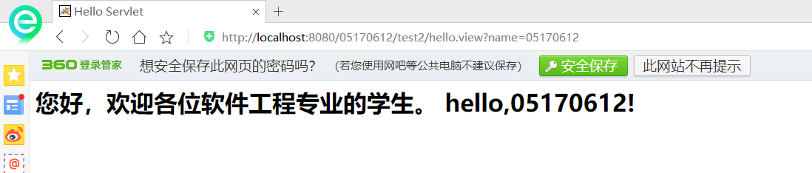
文件配置法：
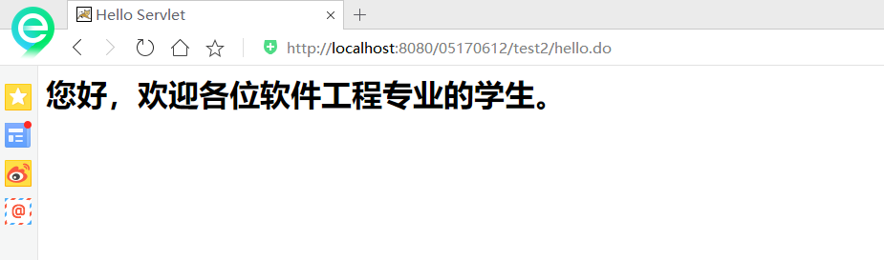
第二题：
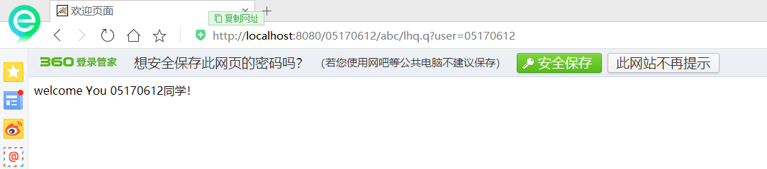
第三题：
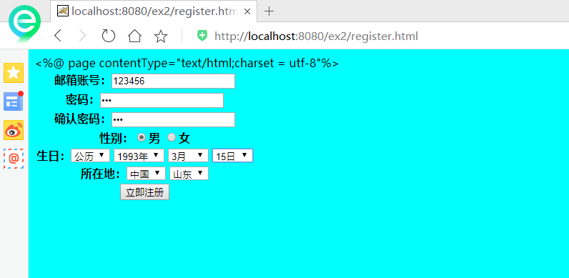
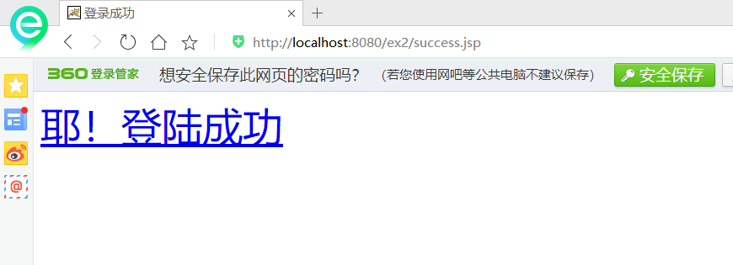
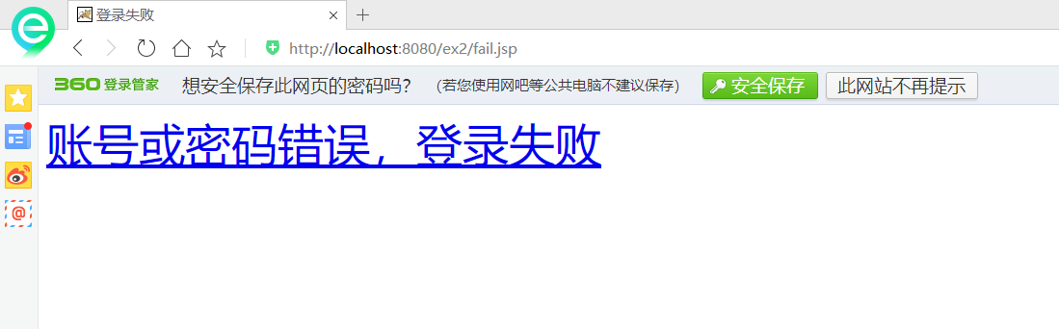

收获与问题
对于这一门科目还是有很多不懂的地方但是都通过问老师同学解决了不少。感觉很难，上课听还不够，需要自己课下多学习多自己打代码。

